Dodatek č. 4
ke smlouvě o nájmu nebytových prostor ze dne 17.11.1993 ve znění dodatku č. 1 ze dne 11.7.1995,dodatku č. 2 ze dne 31.7.1998 a dodatku č.3 ze dne 15.2.1999

Pronajímatel: Domov mládeže SZŠ
Lovosická 42,190 00 Praha 9
Bank.spojení IPB Praha 1,č.ú.100225469/5100 IČO: 638706
Zastoupený: panem PhDr.Zdeňkem Fialou,ředitelem DM SZŠ

a

Nájemce: EuroTel Praha, spol. sr.o.
Sokolovská 855/255 190 00 Praha 9
IČO: 1526 8306
DIČ: 009 - 1526 8306

bankovní spojení:Živnostenská banka, Praha 1, č.ú.: 480 512 004/0400
Zastoupený: panem Petrem Gazdou , zástupcem společnosti ve věcech smluvních na základě plné moci
identifikační kód lokality: P9PRS, f.k.: 2117

I. Pronajímatel oznamuje změnu identifikačních údajů takto: Domov mládeže
Lovosická 42,190 00 Praha 9
Bank.spojení IPB Praha l,č.ú.100225469/5100 IČO: 00638706
zastoupený: panem PhDr.Zdeňkem Fialou,ředitelem DM SZŠ

2. Nájemce oznamuje změnu identifikačních údajů takto: Eurotel Praha, spol. s r.o. IČ: 1526 8306
Vyskočilova 1442/lb DIČ: 004-15268306 140 21 Praha 4
bankovní spojení - Živnostenská banka, Praha 1, č.ú. 480512004/0400 zastoupený: panem Lubošem Zárubou,zástupcem společnosti ve věcech smluvních na základě plné moci
zapsán v Obchodním rejstříku vedeném Městským soudem v Praze odd.C, vložka 1504
identifikační kód nájemce: P9PRS, f. k.: 2117 kontaktní osoba: Miloš Tábořík tel: 602 609565

- Na základě Čl.4 původní smlouvy ze dne 17.11.1993 se prodlužuje sjednaná doba nájmu o dalších 1O let. DJ. _j_fr
D(. {6Y
- Ostatní ujednání tohoto dodatku: 2fY/1
  - Všechna ostatní ujednání smlouvy ze dne 17.11.1993 ve znění dodatku č.1 ze dne 11.7.1995,dodatku č. 2 ze dne 31.7.1998 a dodatku č.3 ze dne 15.2.1999 zůstávají v platnosti.

  - Tento dodatek č. 4 nabývá platnosti a účinnsti dnem podpisu oprávněnými zástupci obou smluvních stran .
  - Tento dodatek č. 4 je vyhotoven ve čtyřech vyhotoveních, z nichž každá strana obdrží dvě vyhotovení.

16, finÍoo:!.,
V Praze, dne .:..........................
- 9 -05- 2003
V Praze, dne ............................

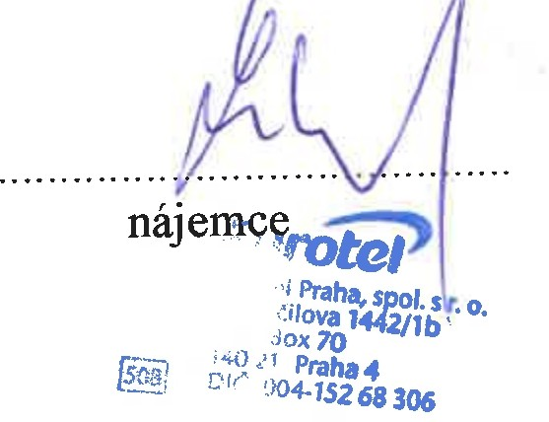
DOMO'V MLADEŽE
Lovosická 42
190 00 Praha_2 /. ln n /
U-l/
IČO00638r5 (

pronajímatel

